Проект по теме:
»Графический редактор»

ФИО Автора: Яшин Кирилл Александрович

Введение: В настоящее время существует огромное количество различных графических редакторов таких как Gimp и Photoshop. Данный проект посвящен созданному упрощенному графическому редактору под название Draw_and_change_v01, который может послужить примером простейшей имитации рисования.

Описание работы :
Программа включает в себя несколько основных функций которые нужны при изменении и
рисовании. Draw_and_change_v01 предоставляет пользователю возможности по созданию нового файла с заданными параметрами. Пользователь может использовать кисть различного размера , а также может использовать простейшие фигуры(возможно изменение размера) в ходе своей работы.После чего можно сохранить файл в удобной для использующего данную программу директории. Кроме того реализован алгоритм по изменению уже загруженных графических файлов. К примеру пользователь может обрезать картинку , задать иную цветовую гамму , перевести фото в негатив . Все изменения также можно сохранить в удобном месте. По окончанию работы пользователь может сохранить отчет о проделанной работе где будут упомянуты некоторые из действий совершенных пользователем , а также временные отметки. Если же пользователь заметил возникновение ошибок или внезапное закрытие программы , он может скачать инструкцию где будут указаны основные моменты которые нужно соблюдать для корректной работы с ней.

Описание реализации:
В данной программе реализовано следующее:
1 Присутствуют классы.(miniPhotoshop,ClssCreater,Drawerd,
ClssToDirect,ClssDwnld,ClssCropping,ClssFigureChooser,LogCreater,PenWidthClss,ClssInstruct)
2 Используются диалоговые окна.
3 Используется библиотека для работы с графическими файлами(PIL).
4 Используется библиотека для работы с временем(datetime).
5 Используется библиотека по работе с csv файлами.
6 Создание и изменение файлов формата txt.
7 Использование библиотеки sys
miniPhotoshop – основной класс. Он отвечает за воспроизведение окон отвечающих за разные функции.
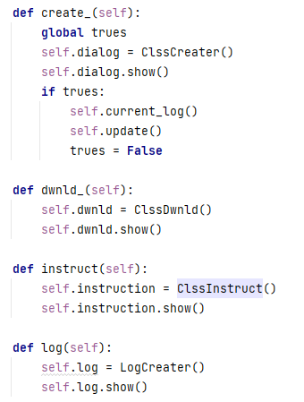
Эти 4 функции отвечают за создание окон.

ClssCreater – класс отвечающий за создание окна в котором задаются основные параметры будущего файла(тип, имя , ширина,высота)

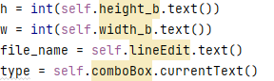
в глобальные переменные задаются данные указанные пользователем, чтобы они перешли в другой класс

Drawerd – основное окно для рисования . В нем и происходит рисование.
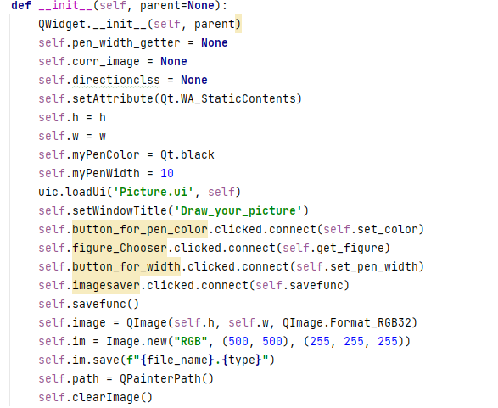
В функции __init__ происходит создание холста, по заданным в ClssCreater данным.

ClssToDirect — класс помогающий программе узнать куда нужно сохранить файлы. Используется как диалоговое окно, так и ввод пользователя.
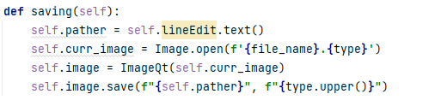

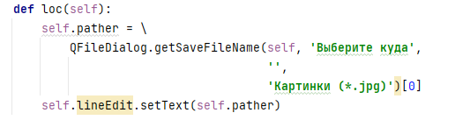
ClssDwnld - класс который позволяет изменять изображение , в окне через выбранный в диалоговом окне файл можно обрезать и изменить у него цветовую гамму.
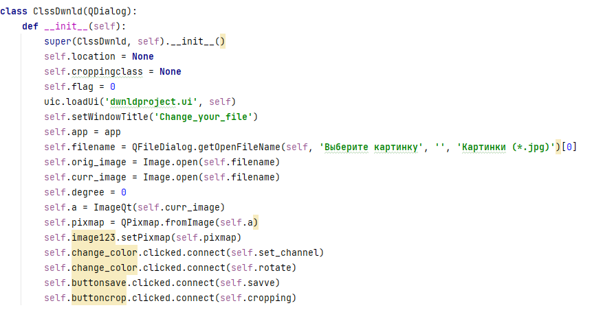
В функции __init__ происходит открытие файла указанного в диалоговом окне.

ClssCropping – окно относящееся к классу ClssDwnld. Оно обрезает графический файл по заданным пользователем координатам.
Функция croppls получает значение из строки ввода и переносит в глобальную переменную, которая в последующем используется для обрезания картинки.
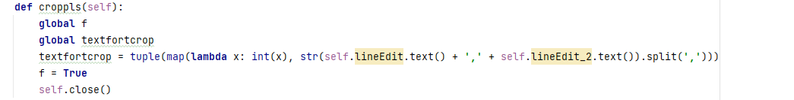
ClssFigureChooser – класс относящийся к Drawerd. Он отвечает за выбор фигуры пользователем и ее размеров.
В функции da пользователем задается фигура через флаги событий.(если значение истина значит будет рисоваться то что было указано.
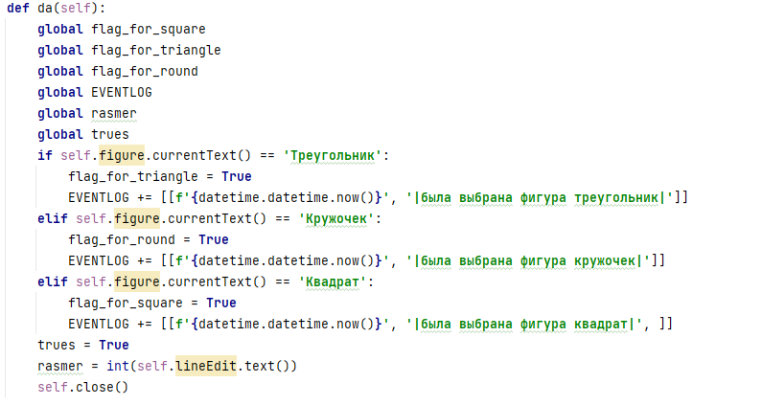
LogCreater – класс отвечающий за создание отчета по работе программы , в данном случае когда было совершено то или иное действие пользователем.
При его вызове от пользователя требуются директория куда следует сохранить этот файл.
Функция wayf запускает диалоговое окно для выбора директории
PenWidthClss — класс также как и ClssFigureChooser относится к Drawerd и определяет размер кисти.

ClssInstruct – класс ответственный за создание инструкций с пояснением для корректной работы программы.
В фунции dwnld создается файл в указанном пользователем месте.
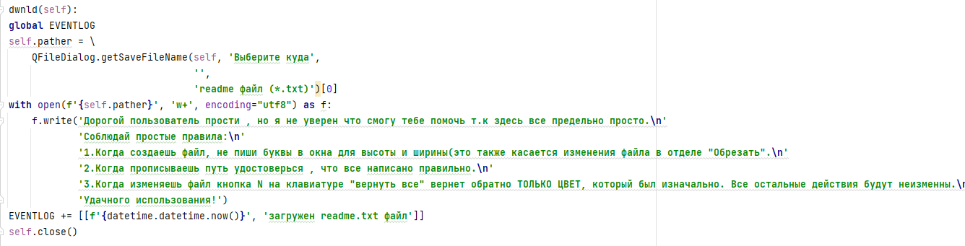

Важно заметить что для получения данных о произошедших события , в функциях происходит добавление названия процесса и времени в глобальную переменную EVENTLOG , которая в последующем используется для создания отчета.

Вывод: к сожалению в связи с недостатком времени в программе не проработаны некоторые моменты. На данный момент для лучшей работы программы следует больше использовать принцип создания собственных исключений , чтобы программа не ломалась при неосторожном обращении , с целью избежать ошибок в работе программного кода . Также следует отметить что возможна доработка кисти , т.к на данный момент реализована лишь только одна , а значит у пользователя нет свободы выбора . Несовершенны и принципы хранения отчета работы. Для лучшего понимания, кроме формат csv возможно добавление sql формата файлов

